Tweede Kamer der Staten-Generaal  kst-33750-XII-60  's-Gravenhage 2013 | 2
Vergaderjaar 2013-2014

33 750 XII Vaststelling van de begrotingsstaten van het Ministerie van Infrastructuur en Milieu (XII) voor het jaar 2014

Nr. 60 BRIEF VAN DE MINISTER VAN DEFENSIE
Aan de Voorzitter van de Tweede Kamer der Staten-Generaal
Den Haag, 2 december 2013
Vooruitlopend op het algemeen overleg over AWACS op 11 december a.s. ontvangt u deze stand van zaken brief rond de AWACS en de Navo-vliegbasis Geilenkirchen. Achtereenvolgens wordt ingegaan op de geluidsreductie, de reorganisatie, het baanonderhoud, de vliegveiligheid, de aanplant van nieuw bosgebied, het nieuwe beperkingengebied en het lopende onderzoek van het Rijksinstituut voor Volksgezondheid en Milieu (RIVM).

Geluidsreductie
In de brief van 3 april 2013 (Kamerstuk 33 400 XII, nr. 58) bent u geïnformeerd over het feit dat de door de Kamer gewenste geluidsreductie van 35 procent in het jaar 2012 gemiddeld genomen is behaald. Deze reductie is vastgesteld ten opzichte van de geluidsbelasting van het in 2008 geldende maximaal toegestane aantal van 3.600 vliegbewegingen per jaar. Met de brief van 29 mei 2013 (Kamerstuk 33 400 XII, nr. 63) heeft u de validatie hiervan ontvangen. Bij de validatie is de gemeten geluidsbelasting vergeleken met de berekende waarden van de jaarlijkse geluidsbelasting. Hieruit blijkt dat de monitoring op basis van de berekende waarden betrouwbaar is. Deze monitoring wordt de komende jaren voortgezet. Tevens wordt de rijksbijdrage aan het meetsysteem van Geluidsnet gecontinueerd. Met het behalen van de geluidsreductie heeft de regering de moties van respectievelijk de leden Neppérus en Samsom uit 2009 (Kamerstuk 31 700 XI, nr. 78) en Jansen c.s. uit 2010 (Kamerstuk 32 123 XI, nr. 69) uitgevoerd.
De geluidsreductie is bereikt door een combinatie van maatregelen, zoals de vervanging van de Trainer Cargo Aircraft door de inhuur van stillere transportvliegtuigen, het gebruik van stillere tankvliegtuigen en de optimalisering van vliegprocedures, maar ook door de vermindering van het aantal vliegbewegingen door meer gebruik te maken van andere Navo-vliegbases en van simulatoren. De tweede simulator is sinds 1 oktober 2012 operationeel.
Hiermee is dus een concrete geluidsreductie bereikt voor de omwonenden. In 2012 was ook een afname van het aantal geluidsklachten te zien. Wij realiseren ons echter terdege dat dit voor velen in de regio nog niet als voldoende wordt ervaren. Dit kwam ook naar voren tijdens het werkbezoek van 9 september jl. aan de gemeente Onderbanken, waarbij is gesproken met bestuurlijke en andere partijen. Zoals eerder aan de Kamer is gemeld (Kamerstuk 31 700 XI, nr. 66, d.d. 23 december 2008) werken we met de Navo aan een verdere vermindering van het aantal vliegtuigbewegingen tot maximaal 2.600 vliegtuigbewegingen boven Nederland per jaar, in plaats van het huidige maximum van 2.996 bewegingen.
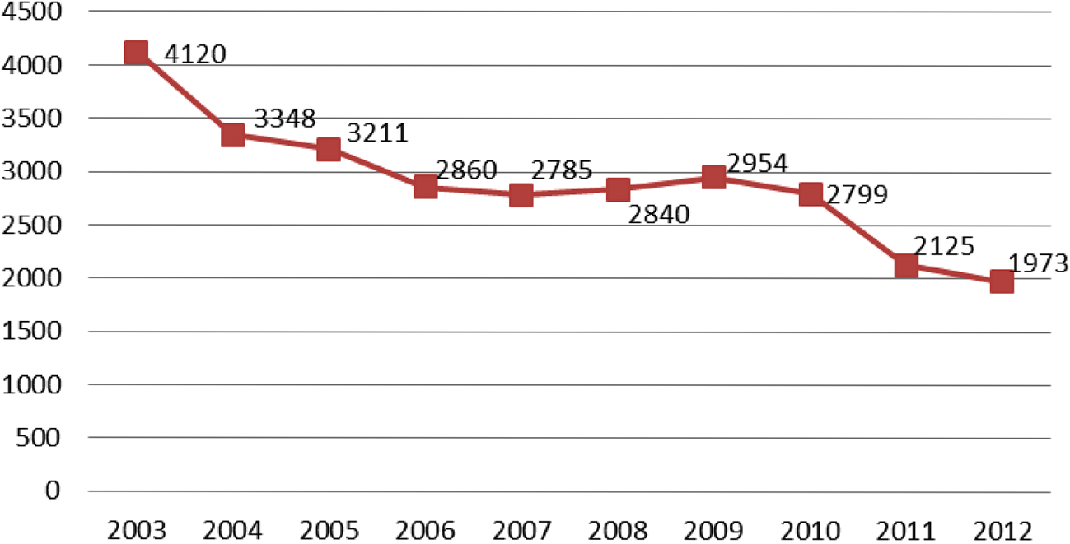
Aantal vliegbewegingen van en naar Geilenkirchen boven Nederland
Uit bovenstaande grafiek blijkt dat het aantal vliegbewegingen boven Nederland de afgelopen jaren sterk is afgenomen. Behalve door genoemde maatregelen, komt dit ook doordat de AWACS-toestellen in 2011 en in 2012 vaak elders in de wereld bij crisisbeheersingsoperaties zijn ingezet voor surveillancetaken en commandovoering. Lopende operaties zijn ISAF en Active Endeavour. Als die missies worden beëindigd, kunnen die toestellen weer op Geilenkirchen worden gestationeerd. Een toename van het aantal vliegtuigbewegingen ten opzichte van 2012 is dan ook niet uit te sluiten. Daarom wil de regio de berekende en gevalideerde geluidsreductie van 35 procent vertalen in een structurele reductie van 35 procent in het aantal vliegbewegingen van maximaal 3.600 naar 2.340 per jaar. Voor de Navo is dat echter nog een stap te ver. Zoals gesteld, wordt nu gewerkt aan de verlaging van het maximum aantal vliegbewegingen tot 2.600 per jaar boven Nederland. Dit is dus inclusief de vluchten met de stillere toestellen.
De regering verwacht dat door het samenstel van maatregelen de bereikte 35 procent geluidsreductie de komende jaren kan worden vastgehouden. Ons bezoek aan de vliegbasis op 9 september jl. heeft dat vertrouwen gesterkt.

Reorganisatie
Het Navo AWACS-programma is een goed voorbeeld van hoe door nauwe internationale samenwerking schaarse capaciteiten toch op peil kunnen worden gehouden. In 2012 heeft de Navo besloten de AWACS-eenheid te reorganiseren. Dit besluit komt voort uit de reorganisatie van de Navo-commandostructuur (Force Review). De reorganisatie van AWACS vindt plaats binnen de overeengekomen personele en financiële kaders en moet worden bezien in samenhang met de oprichting van de Alliance Ground Surveillance (AGS). De Nederlandse inzet hierbij is dat het streven naar maximaal 2.600 vliegbewegingen per jaar boven Nederland en de 35 procent geluidsreductie gehandhaafd blijft. De Navo zal medio 2014 een besluit over de reorganisatie nemen.

Baanonderhoud
In de brief van 2 februari 2012 (Kamerstuk 33 000 XII, nr. 124) werd voor het baanonderhoud uitgegaan van de periode 2013–2014, afhankelijk van de financiering van de renovatie. Het onderhoud staat nu gepland in de zomer van 2014. Gedurende de periode dat de baan in onderhoud is, worden de AWACS-toestellen met de bijbehorende trainingsvluchten over andere bases verspreid. Vliegbasis Geilenkirchen wordt in die periode beperkt gebruikt, bijvoorbeeld voor het noodzakelijke onderhoud van de AWACS-toestellen.

Vliegveiligheid
Defensie is eigenaar van 20 hectare bosgebied dat is gelegen onder het zogeheten obstakelvrije vlak van vliegbasis Geilenkirchen. Voor de vliegveiligheid geldt binnen dit obstakelvrije gebied internationale regelgeving over de maximaal toelaatbare hoogte van objecten. Daarom zijn in 2006 de bomen in een deelgebied van zes hectare op lage hoogte afgezaagd. De achtergebleven boomstronken zijn inmiddels weer ver uitgelopen. Net buiten dit deelgebied staat verder een aantal bomen die in het obstakelvrije vlak groeien en daarmee het starten en landen op vliegbasis Geilenkirchen beïnvloeden.
Aangezien vliegtuigen een bepaalde afstand van objecten moeten houden, moeten de vliegprocedures vanwege de te hoge bomen worden aangepast. Zo moeten de vliegtuigen steiler stijgen en dalen. Dit leidt tot operationele beperkingen. Zo kan bij starts onder bepaalde meteorologische omstandigheden minder brandstof worden meegenomen. Daardoor kunnen extra vluchten noodzakelijk zijn om het oefenprogramma uit te voeren, of om in de lucht bij te tanken. Bij naderingen hinderen de bomen het zicht op de aanvliegverlichting, wat leidt tot scherpere aanvliegcriteria. Een vlieger moet daardoor eerder, op grotere afstand van de start- en landingsbaan als het toestel zich nog boven de bebouwing van de Nederlandse gemeentes bevindt, beslissen of een landing wordt doorgezet. Als de landing wordt afgebroken, moet het motorvermogen worden verhoogd. Dit veroorzaakt extra geluid, juist boven Nederlandse woningen. Bovendien is dan een extra naderingspoging nodig.
Kortom, om aan de normen voor vliegveiligheid te voldoen en daarmee de operationele beperkingen en extra geluidsoverlast weg te nemen, moet het bosgebied worden beheerd. Voor de vliegbasis is het voldoende als de te hoge bomen worden getopt, ze hoeven niet te worden verwijderd. Defensie heeft te kennen gegeven overleg met de gemeente Onderbanken te willen voeren over klein, regulier onderhoud dat niet vergunningplichtig is. Defensie is bereid daarbij aan te geven om welke onderhoudswerkzaamheden het gaat, zodat de gemeente kan beoordelen of het inderdaad om regulier onderhoud gaat.

Aanplant bosgebied
In een convenant uit 1988 tussen Defensie en de gemeente Onderbanken is afgesproken dat Defensie drie hectare nieuw bosgebied zou aanplanten. Tijdens de politiek-bestuurlijke discussie over het afzagen van de zes hectare, heeft Defensie deze toezegging verdubbeld. Belangrijk daarbij is dat het bos een toevoeging aan het natuurareaal moet zijn. Defensie moest daarom in een beperkt gebied, in de gemeente Onderbanken en bij voorkeur in Schinveld, op zoek naar een geschikt agrarische terrein.
De laatste tijd is dit project in een stroomversnelling geraakt. Na een ingewikkelde ruilverkaveling waarbij tal van partijen waren betrokken, is wat nu een agrarisch gebied is in het bezit van Natuurmonumenten gekomen. Op dat terrein is Defensie voornemens het toegezegde bos van zes hectare te planten. Over de locatie hiervan is overeenstemming bereikt met de gemeente Onderbanken, de provincie Limburg en Natuurmonumenten. Verder onderhandelt Defensie nu over de aankoop van een agrarisch terrein van zes hectare op de «Schinveldse Es» dat in het Provinciaal Omgevingsplan Groen (POG) ligt. Volgens plan wordt dit vervolgens ook natuur, maar geen bos. Benadrukt wordt dat al deze afspraken in nauw overleg met de gemeente Onderbanken worden gemaakt. Hopelijk kunnen begin 2014 de handtekeningen worden gezet. Het bos kan dan in de eerste helft van 2014 worden aangeplant.

Nieuw beperkingengebied
Op 1 januari 2013 is de «Wet beperkingengebied buitenlandse luchthaven» in werking getreden (Stb. 2012, 582). Dit houdt in dat voor de Duitse luchthavens Geilenkirchen, Brüggen en Weeze op Nederlands grondgebied nieuwe beperkingengebieden moeten worden vastgesteld. Dit geschiedt op voordracht van de Staatssecretaris van Infrastructuur en Milieu bij Algemene Maatregel van Bestuur (AMvB) die uiterlijk 1 januari 2018 van kracht moet zijn. Tot die tijd blijven wettelijke en beleidskaders hierover van kracht. In het beperkingengebied gelden beperkingen voor de bestemming of het gebruik van de grond met het oog op het externe veiligheidsrisico, de geluidsbelasting of de vliegveiligheid (onder andere vogels).
Het nu geldende «Besluit zonering buitenlands luchtvaartterrein Zuid-Limburg» vormt tevens de wettelijke basis van de Commissie AWACS Limburg. Als het nieuwe «Besluit beperkingengebied luchthaven Geilenkirchen» van kracht wordt, vervalt de wettelijke basis van de Commissie. De Wet luchtvaart voorziet echter in de mogelijkheid van de instelling van een «commissie regionaal overleg luchthaven». Deze commissie komt dan in de plaats van de Commissie AWACS Limburg. De Commissie AWACS is hierover geïnformeerd. De komende tijd zal de Staatssecretaris van Infrastructuur en Milieu in overleg met de Minister van Defensie bezien hoe het besluit over het nieuwe beperkingengebied zo zorgvuldig mogelijk kan worden genomen. Vanzelfsprekend worden de regionale partijen in de Commissie AWACS Limburg nauw bij het vervolgtraject betrokken.

RIVM-onderzoek
In de eerder genoemde brief van 2 februari 2012 bent u tevens geïnformeerd over de aanpak van het gezondheidsonderzoek door het RIVM. Het RIVM stelde een aanpak in twee fasen voor. In de eerste fase wordt bezien of op basis van bestaande gegevens een verband kan worden gelegd tussen de gezondheidssituatie in de regio en de geluidsbelasting. Vooral de piekbelasting is hierbij een aandachtspunt. Op grond van de resultaten hiervan wordt bezien of vervolgonderzoek wenselijk is. Deze aanpak is besproken met de Commissie AWACS Limburg die zich hierin kon vinden. In juni 2012 is aan RIVM de opdracht gegeven de eerste fase van het onderzoek uit te voeren.
Het eindrapport wordt nu door het RIVM opgesteld en is in december in concept gereed. Dit concept wordt in januari 2014 besproken met de opdrachtgever en met de door het RIVM speciaal voor dit onderzoek ingestelde wetenschappelijke adviescommissie (met vertegenwoordigers van de Universiteiten Maastricht en Utrecht en van TNO) en de maatschappelijke adviescommissie (met vertegenwoordigers van de vliegbasis, de GGD Zuid-Limburg, de huisartsen in de regio en de Vereniging Stop AWACS Overlast). Ook wordt het rapport besproken met de Commissie AWACS Limburg. Naar verwachting kan het RIVM het onderzoek daarna in februari 2014 voltooien. Zoals eerder toegezegd, wordt de eindrapportage daarna aan de Tweede Kamer aangeboden.
De Minister van Defensie,
J.A. Hennis-Plasschaert
De Staatssecretaris van Infrastructuur en Milieu,
W.J. Mansveld

